

DMND0006339
Invio singolo di avviso di decorrenza per invio PBL ad utilizzo CC
Master Test Plan

Compilato | Erica Vaccari
Verificato
Versione | 1.0

Tabella 1 - Registro delle modifiche

Vrs. | Data | Paragrafo | Autore | Descrizione della modifica
1.0 | 19/02/2026 | Tutti | Erica Vaccari | First release

Sommario

1. Contesto del progetto 3
1.1 Obiettivi del Progetto 3
1.2 Test Design 3
1.2.1 Perimetro 4
1.3 Obiettivi e livelli del test 5
1.4 Performance test 5
1.5 NRT 5
1.6 Test Automatici 5
1.7 GANTT 6
1.8 Out of Scope 6
1.9 Rischi, Problemi, Azioni e decisioni per le attività di test 6

1. Contesto del progetto
- Obiettivi del Progetto

L’obiettivo del progetto è introdurre un nuovo flusso che permetta agli operatori del Call Center di gestire, direttamente dal sistema SPORT, l’invio singolo dei solleciti di pagamento per la Musica d’Ambiente, integrando il Pay by Link, che genera automaticamente un link di pagamento e assicura la tracciabilità completa dell’invio e dell’esito del pagamento.

Per abilitare questo comportamento è necessaria la realizzazione di una nuova API SPORT, che sarà invocata da Mulesoft durante l’operazione refreshQuote, chiamata in modalità sincrona dal Sistema Incassi. La risposta dell’interfaccia dovrà essere rimappata verso quest’ultimo, così da garantire la corretta propagazione delle informazioni. Parallelamente, nel flusso asincrono di notifica dei pagamenti andati a buon fine, il Sistema Incassi dovrà comunicare l’esito sia a SPORT sia al Cruscotto Pagamenti, assicurando l’allineamento dei sistemi coinvolti.

Il sistema deve garantire che gli operatori possano operare solo sul perimetro autorizzato grazie a una specifica profilazione dedicata, limitata alle funzionalità necessarie e alle sole schede dell’anno corrente.
La validità del link deve dipendere dinamicamente dallo stato della scheda, invalidandosi in caso di pagamento, modifiche di stato o apertura di un AdC, con possibilità di reinvio da parte dell’operatore.

Di seguito vengono indicate piattaforme e i sistemi impattati.

- Test Design

Il Test Design contiene:
- IL PERIMETRO DEL TEST tutte le funzionalità introdotte o modificate con il nuovo flusso di invio singolo del sollecito Pay by Link (PBL) per Musica d’Ambiente, utilizzabile dal profilo Call Center nel sistema SPORT
- I MACRO SCENARI DI TEST:
  - Accesso e profilazione Call Center
  - Visualizzazione delle schede rilevanti
  - Invio del sollecito singolo
  - Generazione e comportamento del Pay by Link
  - Gestione delle regole di validità del link
  - Avviso di Mora
  - Tracciabilità e storicizzazione
  - Access Control & Negative Testing
  - Edge Case e stati speciali
- LE TECNOLOGIE DI TEST CHE SARANNO ADOTTATE PER L’INTEGRATION TEST test funzionale
    - Perimetro

Perimetro di Progetto:

Il progetto introduce nel sistema SPORT un nuovo flusso che permette agli operatori del Call Center di inviare un sollecito di pagamento singolo per Musica d’Ambiente, tramite una nuova profilazione dedicata e limitata alle sole funzionalità necessarie. Sono incluse la visualizzazione delle sole schede dell’anno corrente, l’invio del sollecito con Pay by Link generato automaticamente e tracciato, la gestione della validità del link e dell’eventuale avviso di mora, oltre alla registrazione delle comunicazioni nella scheda.

Perimetro di Test:

- Accesso e profilazione Call Center - verifica che l’operatore CC:
- acceda a SPORT con il nuovo profilo
- abbia visibilità nazionale
- veda solo Musica d’Ambiente e le sole funzioni autorizzate

- Visualizzazione delle schede rilevanti - test della lista schede MdA dell’anno corrente, assicurando che:
- siano escluse quelle non pertinenti
- siano visibili solo le validate scadute non in accentramento e senza AdC

- Invio del sollecito singolo - verifica del pulsante di invio e dei passaggi successivi:
- apertura maschera per modifica/conferma email
- invio corretto del sollecito
- composizione dell’email secondo il nuovo testo

- Generazione e comportamento del Pay by Link -validazione dei principali punti del link:
- generazione corretta
- importo variabile per logiche BU / penale DDA
- link inserito nell’email
- tracciabilità
- comportamento in presenza di pagamento o scadenza

- Gestione delle regole di validità del link - test dei meccanismi di validità:
- validità fino a pagamento, cambio di stato o creazione AdC
- scadenza automatica (30gg) se nessuna condizione si verifica
- link “bruciato” dopo AdC
- reinvio possibile in qualsiasi momento

- Avviso di Mora - verifica di:
- invio esclusivamente per diritto d’autore
- pulsante visibile solo a CC e Help Desk
- corretta composizione e tracciabilità dell’invio

- Tracciabilità e storicizzazione - controllo che tutte le comunicazioni vengano registrate correttamente nello STORICO con email destinatario, data e ora dell’invio

- Access Control & Negative Testing - verifica che:
- il profilo CC non possa accedere a prodotti o funzioni non pertinenti
- gli operatori non autorizzati non possano visualizzare né inviare solleciti

- Edge Case e stati speciali - esempi:
- schede con email mancante o non valida
- schede che cambiano stato dopo l’invio del link
- creazione AdC dopo invio sollecito
- rinvio multiplo con link precedenti scaduti
- Obiettivi e livelli del test

Di seguito viene definito l’OBIETTIVO del test:
- Accesso e profilazione Call Center
- Visualizzazione delle schede rilevanti
- Invio del sollecito singolo
- Generazione e comportamento del Pay by Link
- Gestione delle regole di validità del link
- Avviso di Mora
- Tracciabilità e storicizzazione
- Access Control & Negative Testing
- Edge Case e stati speciali

A seguire i LIVELLI di Test previsti:
Livello | Descrizione | Dettaglio | Owner | Governance
TO | Unit Test/System Test | SPORT | Fornitore | QA
T1 | Integration Test | SPORT, Sistema Incassi, Cruscotto Pagamenti | Fornitore | QA
T2 | UAT | SPORT, Sistema Incassi, Cruscotto Pagamenti | BU/QA/Fornitore | QA

- Performance test
Non previsti.
- NRT
Non previsti.
- Test Automatici
Non previsti.
- GANTT
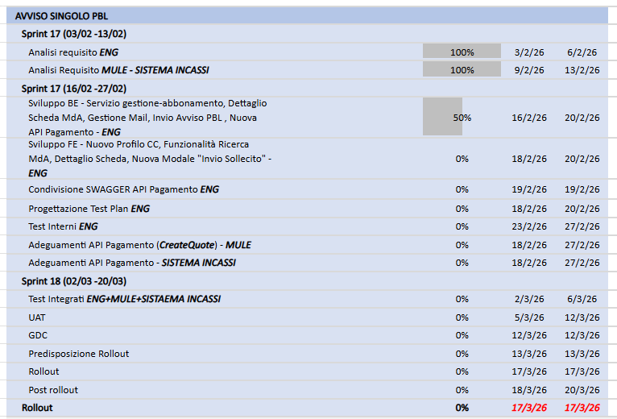
- Out of Scope
- Rischi, Problemi, Azioni e decisioni per le attività di test

